

**Конспект урока «Wo kann man Wochenende verbringen»**

Montag, Dienstag, Mittwoch, Donnerstag, Freitag…

Endlich Wochenende!

Alle freuen sich! Wir haben viel Freizeit für Hobby, für Sport oder für ein Buch.

**Was machen wir heute?**

Wir erkennen:

Wo verbringen die Kinder das Wochenende?

Wir machen die Übungen.

**Wo verbringen die Kinder Wochenende?**

**Merkt euch!**

**Wo?**

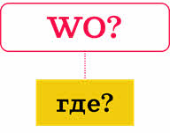

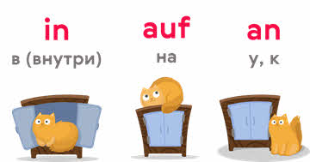

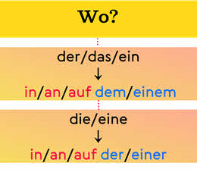

-der Park

Die Kinder verbringen Wochenende *im* Park.



- die Stadt

Die Kinder verbringen Wochenende *in der* Stadt



- das Dorf

Die Kinder verbringen Wochenende *im* Dorf

. 

- der Spielplatz

Die Kinder verbringen Wochenende *auf dem* Spielplatz.



- der Fluss

Die Kinder verbringen Wochenende *am* Fluss.



-der Sportplatz

Die Kinder verbringen Wochenende auf dem Sportplatz.



-das Land

Die Kinder verbringen Wochenende auf dem Lande



-das Stadion

Die Kinder verbringen Wochenende im Stadion



-der Wald

Die Kinder verbringen Wochenende im Wald



-der See

Die Kinder verbringen Wochenende am See



-das Schwimmbad

Die Kinder verbringen Wochenende im Schwimmbad



**Wo verbringt Petra Wochenende noch? Hört!**



Petra:Hallo, meine Freunde! Ich verbringe mein Wochenende auf dem Spielplatz oder Sportplatz. Im Sommer verbringe ich mein Wochenende am Fluss oder See. Ich verbringe viel Zeit auf dem Bauernhof. Im Winter bleibe ich zu Hause und bastle viel.

Wo verbringst Petra ihr Wochenende?

**Ergänzt den Dialog**

-Wo… du dein Wochenende?

-Im … .

-Die ganze Zeit?

-Nein, …

-Und am …

-Auf …

*Hilfe! dem Sportplatz, Sonntag, Schwimmbad, Wochenende, verbringst, samstags*

**Wiederholen wir!**

**- Wo verbringst du dein Wochenende?**

Viel Spaß!